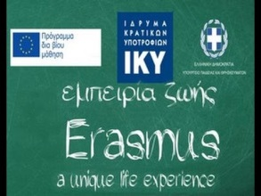
ERASMUS+ PROJECT
TRANSNATIONAL LEARNING MEETING
Διακρατική εκπαιδευτική συνάντηση στην Ιταλία
Sassari, Sardinia 15-21 March 2016
ΕΚΘΕΣΗ ΕΠΙΣΚΕΨΗΣ
8/ΘΕΣΙΟ ΠΕΙΡΑΜΑΤΙΚΟ ΔΗΜΟΤΙΚΟ ΣΧΟΛΕΙΟ ΠΑΝΕΠΙΣΤΗΜΙΟΥ ΠΑΤΡΩΝ
http://dim-aei-patras.ach.sch.gr

Τίτλος έργου: "DISCOVERING EUROPE"
Συντονίστρια χώρα: Πολωνία
Εταίροι: Ελλάδα, Καταλονία, Ιταλία, Αγγλία, Ρουμανία, Σλοβενία, Ολλανδία, Φινλανδία, Γερμανία
Διάρκεια έργου: 3 χρόνια

ΠΕΡΙΕΧΟΜΕΝΑ
1. Γενικές πληροφορίες (σελ. 2)
2. Πρόγραμμα (σελ. 3-10)
3. Σύντομος σχολιασμός των αποτελεσμάτων αξιολόγησης (σελ. 11)

ΓΕΝΙΚΕΣ ΠΛΗΡΟΦΟΡΙΕΣ

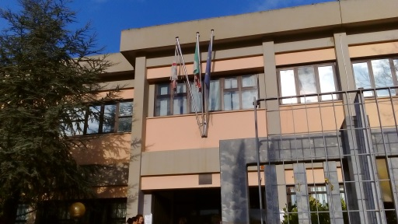
Li Punti school

Οι μαθητές της ΣΤ' τάξης του 8/θέσιου ΠΣΠΠ Ζήκος Χαράλαμπος, Μαρούδας Βασίλης και Σκανδάμης Νικόλαος συνοδευόμενοι από τις εκπαιδευτικούς Παρούση Μαρία ΠΕ06 και Κριπαροπούλου Αντιγόνη ΠΕ70, συμμετείχαν στη διακρατική εκπαιδευτική συνάντηση που πραγματοποιήθηκε στο Sassari (Sardinia) στην Ιταλία, από τις 13-19 Μαρτίου, στο πλαίσιο του προγράμματος Erasmus+ που υλοποιεί το σχολείο μας. Πρόκειται για την πέμπτη εκπαιδευτική συνάντηση με μαθητές (η τέταρτη έλαβε χώρα στην Πάτρα, στο σχολείο μας).
Την Κυριακή 13/03, φτάνοντας στον προορισμό μας, οι οικογένειες που ανέλαβαν τη φιλοξενία των παιδιών τα παρέλαβαν από το ξενοδοχείο. Είχε ήδη προηγηθεί η γνωριμία τους με τους γονείς των μαθητών μας μέσω email & skype. Οι γονείς ήταν υπεύθυνοι για τη μετακίνηση των παιδιών από και προς το σχολείο καθημερινά.
Κατά τη διάρκεια της συνάντησης διεξήχθηκαν 5 εκπαιδευτικές θεματικές ενότητες: 1. ART IN SASSARI, 2. CULTURE: “Costumes and dances”, 3. HISTORY: “Nuragic and Roman era”, 4. SCIENCE: “parks in Italy”, 5. GEOGRAPHY: “Discovering Italy”, οι οποίες περιελάμβαναν δραστηριότητες βασισμένες στα διδακτικά μοντέλα PBL (project-based learning), peer-learning & learning by teaching.
Κάθε θεματική ενότητα ξεκινούσε με παρουσίαση, με τη χρήση πολυμέσων, που είχε προετοιμαστεί από τους μαθητές του σχολείου υποδοχής. Κατόπιν, οι φιλοξενούμενοι μαθητές, σχηματίζοντας μικτές ομάδες με Ιταλούς μαθητές, υλοποιούσαν συγκεκριμένες δραστηριότητες που άπτονταν του εκάστοτε θέματος. Μετά το πέρας των παραπάνω δραστηριοτήτων οι μαθητές καλούνταν να συμπληρώσουν ερωτηματολόγιο που αξιολογούσε τις νεοαποκτηθείσες γνώσεις αναφορικά με τις προαναφερθείσες θεματικές ενότητες.

ΠΡΟΓΡΑΜΜΑ

Δευτέρα 14 Μαρτίου: Άφιξη των φιλοξενούμενων μαθητών στο σχολείο στις 08:50, ξενάγηση στους χώρους του σχολείου, ομιλία από τη Διευθύντρια του σχολείου καλωσόρισμα φιλοξενούμενων και προσφώνηση εκπροσώπων κάθε χώρας, τελετή υποδοχής από Ιταλούς μαθητές και εκπαιδευτικούς με ανάκρουση των Εθνικών Ύμνων της κάθε χώρας, τραγούδια και όμορφες μελωδίες .

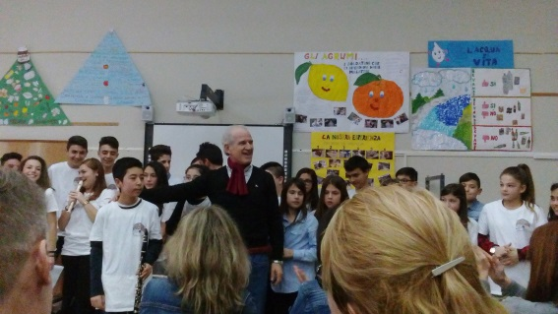
Welcome ceremony
Ακολούθησε η υλοποίηση της πρώτης θεματικής ενότητας που αφορούσε στην Τέχνη (ART in Sassari). Ομάδα Ιταλών μαθητών με τη χρήση πολυμέσων παρουσίασαν την τέχνη στο Sassari. Κατόπιν οι μαθητές είχαν την ευκαιρία να συνεργαστούν με άλλους Ευρωπαίους, να ασκηθούν στη χρήση της γλώσσας, να επικοινωνήσουν, να αναλάβουν ομαδική δράση και να ανακαλύψουν ενδιαφέροντα ‘Έργα τέχνης’ της περιοχής.
Κατόπιν παρακολουθήσαμε παραδοσιακούς χορούς από τον χορευτικό όμιλο του Sassari στο γυμναστήριο του σχολείου. Η θεματική ενότητα έληξε με εκμάθηση παραδοσιακού χορού. Όλοι οι φιλοξενούμενοι μαθητές και εκπαιδευτικοί συμμετείχαν στην εκμάθηση με μεγάλο ενδιαφέρον και ενθουσιασμό!
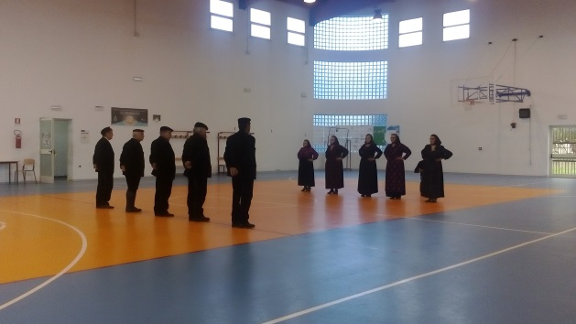
Traditional Sardinian dances

Το απόγευμα πραγματοποιήθηκε το παιχνίδι του κρυμμένου θησαυρού στην πόλη του Sassari ώστε να γίνει η εμπέδωση της 1^{ης} θεματικής ενότητας. Οι μαθητές, σε μικτές ομάδες με τη συνοδεία των αντίστοιχων εκπαιδευτικών (ενδεικτικά αναφέρουμε: Ελλάδα-Αγγλία-Σλοβενία-Φινλανδία), περιηγήθηκαν στην πόλη αναζητώντας απαντήσεις στις ερωτήσεις που τους δόθηκαν σχετικά με τα μνημεία που είδαν και τις πληροφορίες που έμαθαν στην αντίστοιχη θεματική ενότητα.

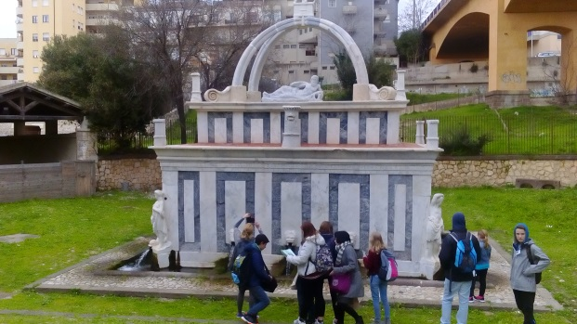
Treasure hunt in Sassari

Τρίτη 15 Μαρτίου (1st Guest Day- Li Punti school): Πρώτη μέρας διδασκαλίας φιλοξενούμενων χωρών στο σχολικό συγκρότημα Li Punti.
Παρακολούθηση μαθήματος της Γερμανικής αποστολής με θέμα: “Geography: the German castles”. Οι μαθητές μας συμμετείχαν στις ομάδες εργασίες μαζί με τους μαθητές του ιταλικού σχολείου. Πιο συγκεκριμένα, έγινε μία σύντομη παρουσίαση από Γερμανούς μαθητές για τα κάστρα και τα παλάτια του βασιλιά Λουδοβίκου του 2ου. Ακολούθως, οι φιλοξενούμενοι μαθητές σε ανομοιογενείς ομάδες, κλήθηκαν να τοποθετήσουν, επάνω στο χάρτη της Βαυαρίας που τους δόθηκε, τα κάστρα του Λουδοβίκου και να παρουσιάσουν βασικές πληροφορίες γι’ αυτά. Ακόμη, οι ομάδες συμπλήρωσαν κείμενα που αφορούσαν τα προαναφερόμενα κάστρα.
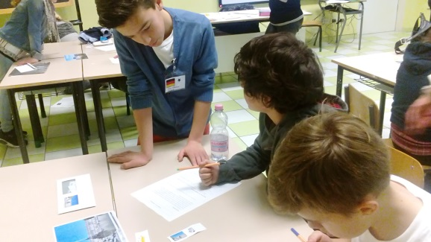
German lesson
Μάθημα της ελληνικής αποστολής: “Geography: Let’s explore Greece”. Οι μαθητές μας παρέδωσαν με μεγάλη επιτυχία μάθημα ελληνικής γεωγραφίας σε Ιταλούς μαθητές. Μας παρακολούθησε η Γερμανία. Παρουσίασαν τα γεωγραφικά διαμερίσματα της χώρας μας, ξεκινώντας από το Ιόνιο πέλαγος δίνοντας έμφαση στη Ζάκυνθο λόγω της θαλάσσιας χελώνας Caretta-Caretta, τη Μακεδονία λόγω του τάφου του Φίλιππου και των Μακεδονικών παλατιών, τη Θεσσαλία με τα πανέμορφα Μετέωρα, τη Στερεά Ελλάδα με τον «Ομφαλό της Γης» τους Δελφούς, συνέχισαν με το Αιγαίο Πέλαγος και τη Σαντορίνη λόγω του ηφαιστείου και κατέληξαν στην Πελοπόννησο και την Αρχαία Ολυμπία. Κατόπιν ζήτησαν από τους μαθητές να τοποθετήσουν πάνω στο χάρτη της Ελλάδας, (1 πλαστικοποιημένος ανά ομάδα), καρτέλες που απεικόνιζαν τα προαναφερόμενα μέρη και μετά να αντιστοιχίσουν τις κάρτες με κειμενάκια , μια δραστηριότητα που είχε τη μορφή αινίγματος. Στο τέλος, χρησιμοποιώντας τις διδαχθείσες λέξεις παίξαμε Bingo.

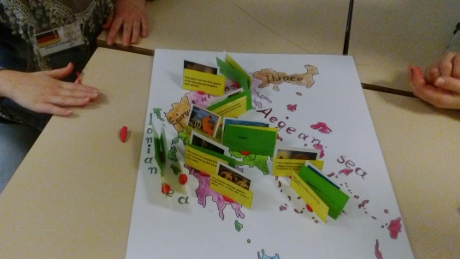
Greek lesson

Μετά το διάλειμμα παρακολουθήσαμε το μάθημα της ιστορίας (Nuragic & Roman era). Ακολουθήθηκε η ίδια διαδικασία με την πρώτη θεματική ενότητα, παρουσίαση, δραστηριότητες, εμπέδωση. Και εδώ οι μαθητές είχαν την ευκαιρία να συνεργαστούν με άλλους Ευρωπαίους, να ασκηθούν στη χρήση της γλώσσας, να επικοινωνήσουν, να αναλάβουν ομαδική δράση και φυσικά να μάθουν πολλά πράγματα ή και να επαναλάβουν κάποια από αυτά μιας και η ρωμαϊκή ιστορία είναι μέρος της διδακτέας ύλης και στη Ελλάδα.
Το απόγευμα επισκεφτήκαμε τον Δήμαρχο του Sassari και ξεναγηθήκαμε στο Δημαρχείο, που στο παρελθόν στέγαζε το παλάτι του Δούκα. Μας υποδέχτηκαν με ομιλίες , ενώ δόθηκε η ευκαιρία σε κάθε μαθητή ξεχωριστά να συστηθεί αλλά και να σχολιάσει την επίσκεψή του στη Σαρδηνία. Όπως είναι φυσικό μόνο τα κοριτσάκια από την Αγγλία, ως φυσικοί ομιλητές της γλώσσας, βρήκαν το θάρρος να σχολιάσουν κάτι παραπάνω από το όνομα και τη χώρα προέλευσης!
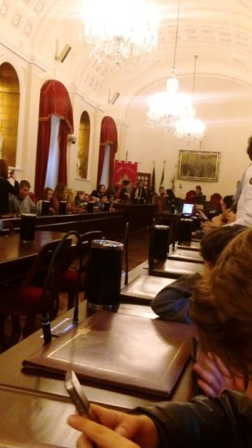
Town Hall

Τετάρτη 16 Μαρτίου: Ημερήσια εκδρομή στο “Roman Castrum: Ad Signa Milites”
Στην εκδρομή μας συνόδευσαν και τα παιδιά των οικογενειών που φιλοξενούσαν μαθητές. Αρχικά, έγινε ξενάγηση στο εσωτερικό του κάστρου και γνωριμία με την ιστορία του. Οι μαθητές μας ένοιωσαν υπερήφανοι στο επαναλαμβανόμενο άκουσμα της φράσης «και αυτό το υιοθετήσαμε από τους αρχαίους έλληνες!». Στη συνέχεια οι μαθητές γνώρισαν την καθημερινότητα και την εκπαίδευση των στρατιωτών που διέμεναν στο κάστρο μέσα από βιωματικές δραστηριότητες. Χωρίστηκαν σε ομάδες και έκαναν στρατιωτική προετοιμασία, έσκαψαν τάφρους, χρησιμοποίησαν τους καταπέλτες, κράτησαν ασπίδες και ενεπλάκησαν σε εικονικές μάχες, διδάχτηκαν πώς να επεξεργάζονται το σίδηρο σε replica σιδηρουργείου, ενώ τα κορίτσια ξεκίνησαν με τον καλλωπισμό προσώπου και σώματος υιοθετώντας ρωμαϊκές πρακτικές αλλά και με την προετοιμασία παρασκευής ψωμιού, πριν μυηθούν και εκείνα με τη σειρά τους στα μυστικά μιας μάχης.

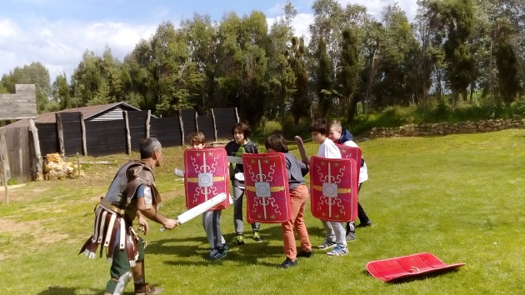
Roman castle
Μετά το γεύμα μας στο κάστρο, αναχωρήσαμε για τον πύργο Stintino. Τα παιδιά απόλαυσαν τη θάλασσα αλλά και τη θέα προς τον πύργο Stintino (τον οποίο και κατασκευάσαμε σε μικρογραφία και βρίσκεται στον εκθεσιακό χώρο του σχολείου μας), έπαιξαν με μαθητές άλλων εθνικοτήτων και χαλάρωσαν.
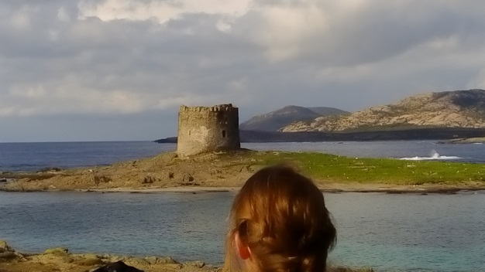
Stintino castle

Πέμπτη 17 Μαρτίου (2nd Guest day, Saint Giovanni School): Δεύτερη μέρα διδασκαλίας φιλοξενούμενων χωρών στο σχολικό συγκρότημα Saint Giovanni.
Παρακολούθηση μαθήματος της Ισπανικής αποστολής με θέμα: “The myth of Saint George”. Οι μαθητές μας συμμετείχαν στις ομάδες εργασίες μαζί με τους μαθητές του ιταλικού σχολείου. Πιο συγκεκριμένα, έγινε μία σύντομη παρουσίαση από Καταλανούς μαθητές για το μύθο του Αγίου Γεωργίου και κατόπιν οι ιταλοί σε συνεργασία με τους Έλληνες μαθητές κλήθηκαν να απαντήσουν σε ερωτήματα με τη μορφή παιγνιδιού αλλά και να κατασκευάσουν σελιδοδείκτες με τη μορφή του Δράκου.
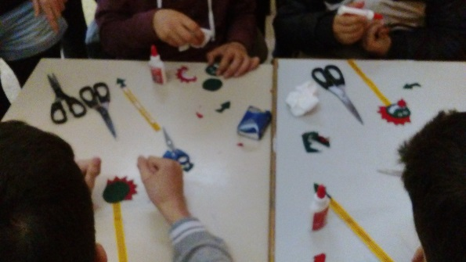
Spanish lesson
Μάθημα της ελληνικής αποστολής: Επαναλάβαμε τη διδασκαλία μας στο σχολείο Saint Giovani, αυτή τη φορά. Οι μαθητές μας παρέδωσαν με μεγάλη επιτυχία μάθημα ελληνικής γεωγραφίας (“Geography: Let’s explore Greece”) σε Ιταλούς μαθητές. Παρουσίασαν τα γεωγραφικά διαμερίσματα της χώρας μας, ξεκινώντας από το Ιόνιο πέλαγος δίνοντας έμφαση στη Ζάκυνθο λόγω της θαλάσσιας χελώνας Caretta-Caretta, τη Μακεδονία λόγω του τάφου του Φίλιππου και των Μακεδονικών παλατιών, τη Θεσσαλία με τα πανέμορφα Μετέωρα, τη Στερεά Ελλάδα με τον «Ομφαλό της Γης» τους Δελφούς, συνέχισαν με το Αιγαίο Πέλαγος και τη Σαντορίνη λόγω του ηφαιστείου και κατέληξαν στην Πελοπόννησο και την Αρχαία Ολυμπία. Κατόπιν ζήτησαν από τους μαθητές να τοποθετήσουν πάνω στο χάρτη της Ελλάδας (1 πλαστικοποιημένος ανά ομάδα) κάρτες που απεικόνιζαν τα προαναφερόμενα μέρη και μετά να αντιστοιχίσουν τις κάρτες με κειμενάκια , μια δραστηριότητα που είχε τη μορφή αινίγματος. Στο τέλος, χρησιμοποιώντας τις διδαχθείσες λέξεις παίξαμε Bingo.
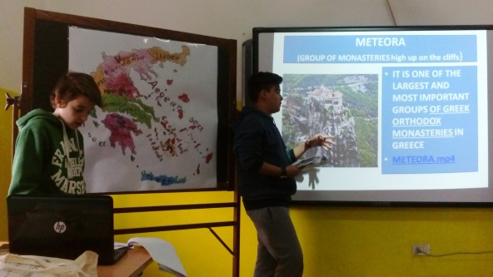
Greek lesson

Μετά το πέρας των διδασκαλιών των φιλοξενούμενων, παρουσιάστηκε η θεματική ενότητα “Science: Parks in Italy”. Ομάδα Ιταλών μαθητών έκαναν μια σύντομη παρουσίαση και κατόπιν οι φιλοξενούμενοι μαθητές, πάντα σε ομάδες απαρτιζόμενες από διάφορες χώρες, κλήθηκαν να λύσουν μαθηματικά προβλήματα με στόχο την ανακάλυψη συγκεκριμένων τυπικών φυτών και ζώων, αλλά και να τοποθετήσουν τα ονόματα των πάρκων επάνω στο χάρτη της Ιταλίας.
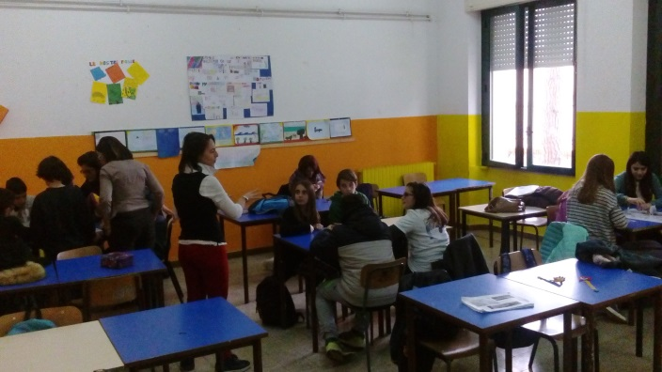
Science module: Parks in Italy
Όσο για το μάθημα της Γεωγραφίας «Discovering Italy”, οι Ιταλοί μαθητές αφού παρουσίασαν τη γεωμορφολογία της Ιταλίας , ζήτησαν από τους φιλοξενούμενους μαθητές να κάνουν ένα jigsaw puzzle με στόχο τη δημιουργία της Ιταλικής χερσονήσου.
Σε παραλληλία με όλες αυτές τις δράσεις, οι συντονιστές του προγράμματος από κάθε χώρα συσκέπτονταν για την παρουσίαση των δράσεων, την ανταπόκριση των μαθητών σε αυτές, τα αποτελέσματα από την επίτευξη των στόχων αλλά και τη γενικότερη αξιολόγησή τους. Επιπρόσθετα, οι coordinators ενημερώθηκαν για το επερχόμενο εκπαιδευτικό ταξίδι που πρόκειται να πραγματοποιηθεί στην Φινλανδία το Μάιο 2016.
17:00-20:00 - social meeting - Οι Ιταλοί γονείς που φιλοξένησαν μαθητές, οι εκπαιδευτικοί & οι μαθητές του ιταλικού σχολείου, οι αποστολές (εκπαιδευτικοί & μαθητές), συγκεντρώθηκαν στο σχολείο για να απολαύσουν δείπνο που ετοιμάστηκε από το σύλλογο γονέων, το οποίο συμπεριλάμβανε φαγητά από όλες τις συμμετέχουσες χώρες (multi-cultural food).
Κατά την άφιξή μας στο σχολείο μας υποδέχτηκαν με τρομπέτες, ταμπούρλα και παραδοσιακές στολές της Σαρδηνίας!

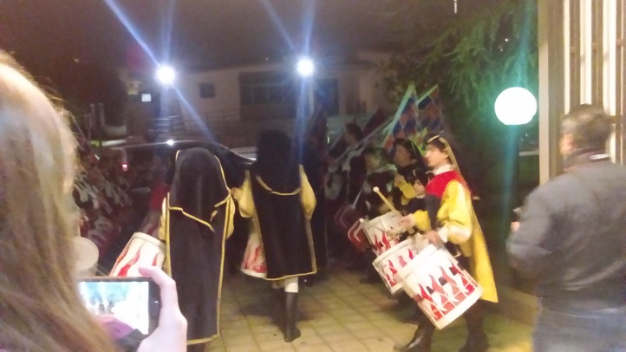

Παρασκευή 18 Μαρτίου: Ταξίδι στο ALGHERO, επίσκεψη στο NURAGHE PALMAVERA (guided tour and activities). Στην εκδρομή μας συνόδευσαν και τα παιδιά των οικογενειών που φιλοξενούσαν μαθητές. Ξεκινήσαμε με την επίσκεψη στο Nuraghe Palmavera, όπου γνωρίσαμε την ιστορία τους μέσα από ξενάγηση υπό τη μορφή κρυμμένου θησαυρού.
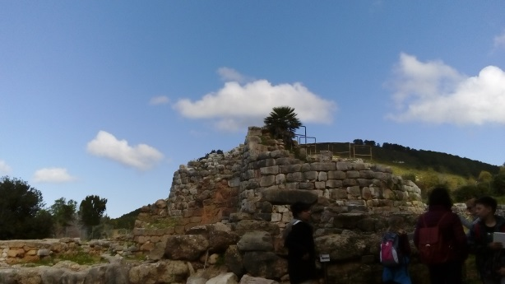
Nuraghi

Kατόπιν επισκεφτήκαμε το Porto Conte Park. Μέσα από 40λεπτη πεζοπορία είδαμε από κοντά τη χλωρίδα και την πανίδα της περιοχής και θαυμάσαμε την θέα από ψηλά.
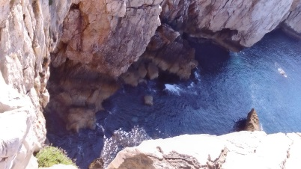
Porto Conte park

Στη συνέχεια κατευθυνθήκαμε προς το Algero, μια πανέμορφη πόλη της Σαρδηνίας, περιηγηθήκαμε στα σοκάκια της και απολαύσαμε τα αξιοθέατά της. Μας εντυπωσίασε επίσης το γεγονός ότι εκεί υπήρχαν απόγονοι Καταλανών τους οποίους και συνάντησε η Καταλανή συνάδελφος και συνομίλησε μαζί τους.
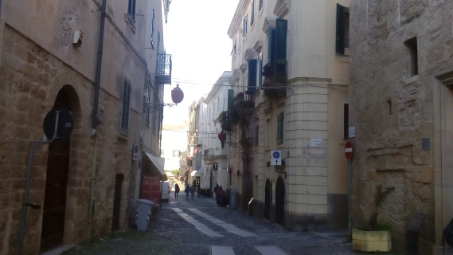

Algero
Σάββατο 19 Μαρτίου: Αναχώρηση για Ελλάδα με τις καλύτερες εντυπώσεις και αναμνήσεις γεμάτες χαμόγελα, μάθηση και μοναδικούς ανθρώπους!!! Και η «ανακάλυψη» της Ευρώπης συνεχίζεται!!!

Σύντομος σχολιασμός των αποτελεσμάτων αξιολόγησης
Ύστερα από επισταμένη ανάλυση των ερωτηματολογίων που δόθηκαν τόσο στους φιλοξενούμενους μαθητές όσο και τους εκπαιδευτικούς προκύπτουν τα ακόλουθα:

1. Η πλειονότητα των μαθητών απάντησε θετικά στο ερώτημα πόσο ελκυστικές ήταν οι δραστηριότητες στο σύνολό τους. Εκείνη που απόλαυσαν περισσότερο αφορούσε την επίσκεψη μας στο Roman Park και ακολούθησαν οι δραστηριότητες Traditional dances και Parks in Italy. Μόνο ένας μαθητής απάντησε αρνητικά για τους παραδοσιακούς χορούς.
2. Ως προς την ομαδοσυνεργατικότητα όλοι δήλωσαν ότι είχαν ενεργό συμμετοχή ακόμη και όταν η συγκεκριμένη δραστηριότητα δεν ήταν η αγαπημένη τους. Αυτό επιβεβαιώνεται και από τους επιβλέποντες εκπαιδευτικούς.
3. Κατά τη γνώμη των μαθητών, όλες οι σχεδιασμένες από τη χώρα υποδοχής δραστηριότητες τους βοήθησαν να αποκτήσουν καινούργιες γνώσεις αλλά και κάποιες δεξιότητες στην ξένη γλώσσα. Η πλειονότητα των μαθητών δήλωσε ότι οι θεματικές ενότητες, κατά σειρά προτεραιότητας, “Science, History, Music, and Geography” ήταν εκείνες που τους ωφέλησε περισσότερο ως προς την εκμάθηση νέου λεξιλογίου (18-19/ 25 μαθητές).
Οι εκπαιδευτικοί, από την πλευρά τους, δήλωσαν ότι οι δραστηριότητες βοήθησαν την προώθηση τόσο των προσληπτικών (reading, listening) και παραγωγικών (speaking, writing) δεξιοτήτων όσο και της ομαδοσυνεργατικότητας.
Συμπερασματικά μπορούμε να υποστηρίξουμε ότι όλες οι δραστηριότητες που σχεδιάστηκαν από τη χώρα υποδοχής εκπληρώνουν τις κατευθυντήριες γραμμές κι απαιτήσεις που τέθηκαν κατά το σχεδιασμό του προγράμματος και αφορούν τις εκπαιδευτικές μεθόδους διδασκαλίας webquest, PBL, (project-based learning), peer-learning & learning by teaching, με τα θετικά αποτελέσματα που αυτά τα διδακτικά μοντέλα συνεπάγονται.

Παρούση Μαρία, εκπ/κός ΠΕ06 (υπεύθυνη του προγράμματος)
Κριπαροπούλου Αντιγόνη, δασκάλα, ΠΕ70

